第四章 存储器-2
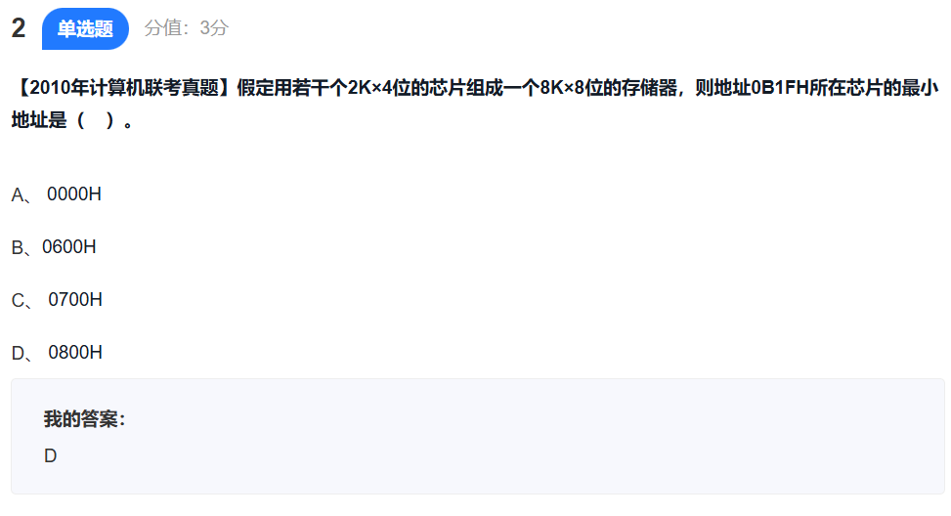
题 2 答案：D
解析：
- 扩展方式：2 片2K×4位芯片先做位扩展，组成2K×8位的模块；再做字扩展，用 4 个该模块组成8K×8位存储器（8K÷2K=4）。
- 地址划分：每个2K×8位模块对应 2048 个地址（2K），地址范围由高位地址（A12、A11） 区分：
  - 模块 0：0000H~07FFH（A12A11=00）
  - 模块 1：0800H~0FFFH（A12A11=01）
  - 模块 2：1000H~17FFH（A12A11=10）
  - 模块 3：1800H~1FFFH（A12A11=11）
- 地址0B1FH属于0800H~0FFFH区间，对应模块的最小地址为0800H。
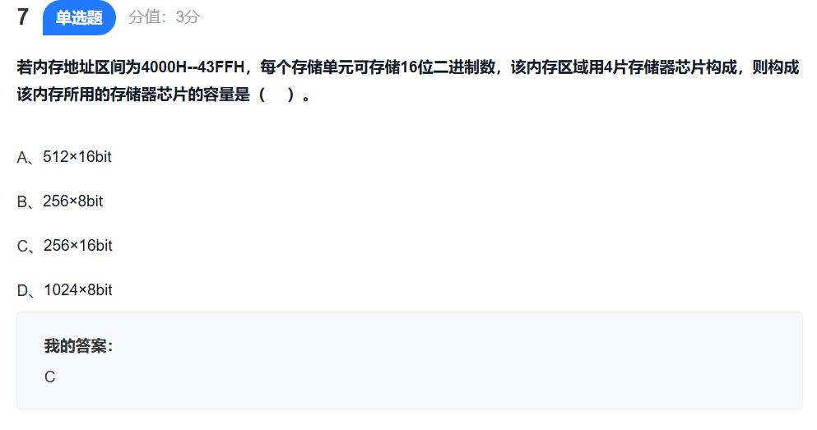题 7 答案：C
解析：
- 地址区间容量：43FFH-4000H+1=400H=1024个单元，每个单元存 16 位，总容量为1024×16位。
- 芯片容量：由 4 片芯片构成，每片容量为(1024×16位)÷4=256×16位。
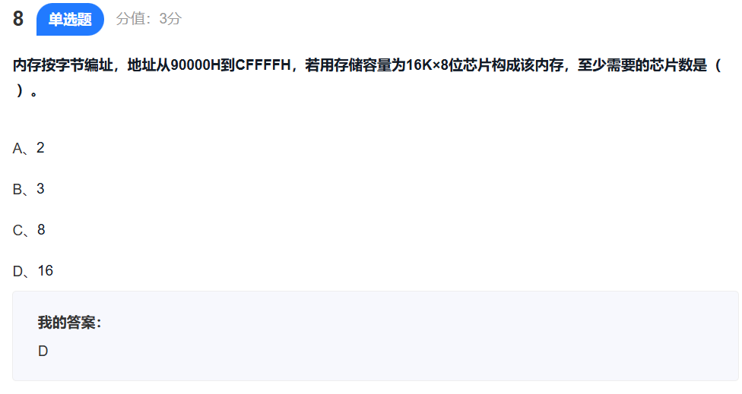题 8 答案：D
解析：
- 地址区间容量：CFFFFH-90000H+1=40000H=262144字节=256KB（按字节编址）。
- 芯片容量：16K×8位芯片对应16KB（8 位 = 1 字节）。
- 芯片数：256KB÷16KB=16。
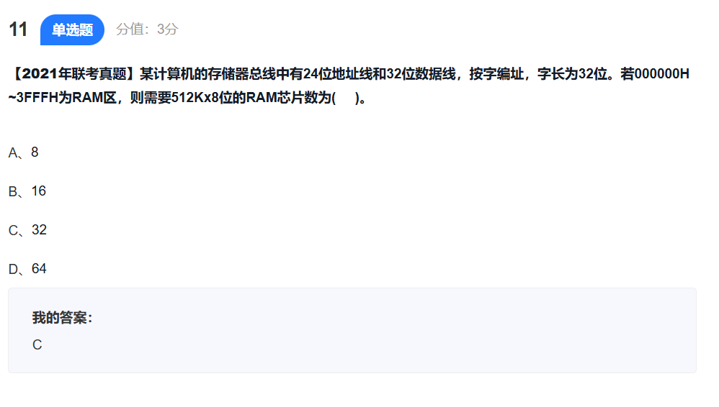题 11 答案：C
解析：
- RAM 区容量：000000H~3FFFFFH的地址数为400000H=4194304字（按字编址，字长 32 位），总位数为4194304×32位。
- 芯片容量：512K×8位芯片的位数为512×1024×8位。
- 芯片数：(4194304×32)÷(512×1024×8)=32。

第五章 输入输出系统
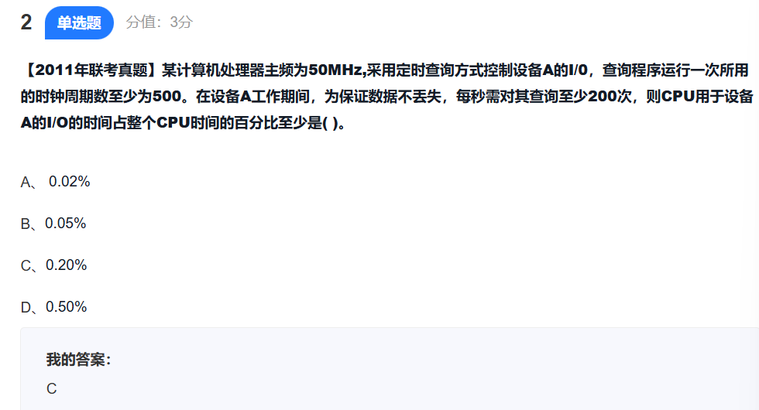
### 题2
**答案：C**

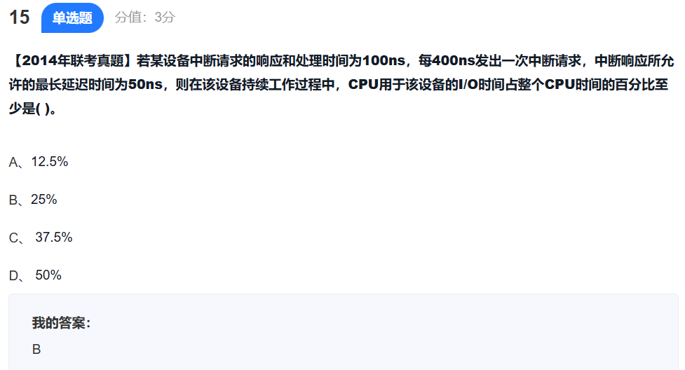
设备每400ns发出一次中断请求，响应和处理时间为100ns。

中断响应所允许的最长延迟时间为50ns，但延迟时间不影响每400ns内需要花费100ns处理中断。

因此，CPU用于该设备的I/O时间占整个CPU时间的百分比为：100ns / 400ns = 25% 2。

如果考虑延迟时间，占比会为(100ns + 50ns) / 400ns = 37.5%，**但题目问的是“至少”，所以不考虑延迟时间**，答案为25%

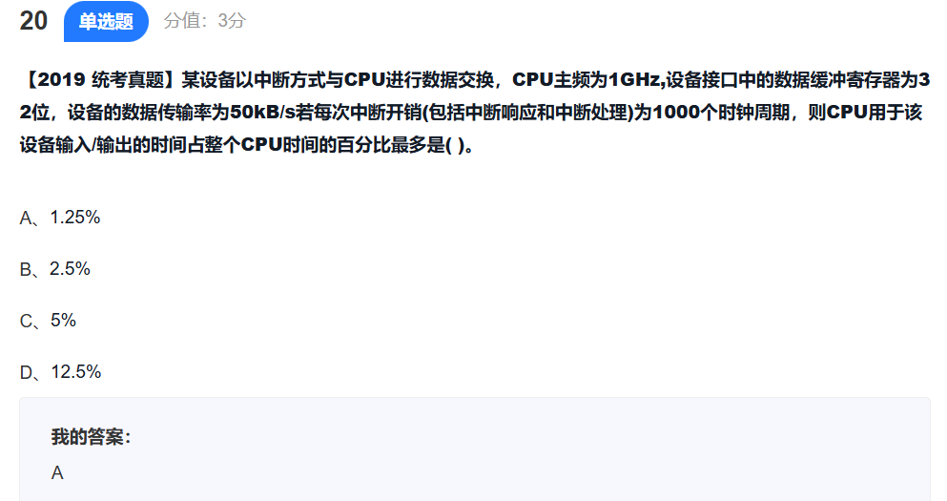
### 题20
**答案：A**
**解析**：
1. 单次中断传输数据量：缓冲寄存器32位=4字节；
2. 每秒中断次数：50KB/s \ 4B/次 = 12500次/秒；
3. 单次中断开销时间：CPU主频1GHz（时钟周期1ns），1000个周期1000 ns \1s)；
4. 总I/O时间占比：12500 \1s 100% = 1.25% )。

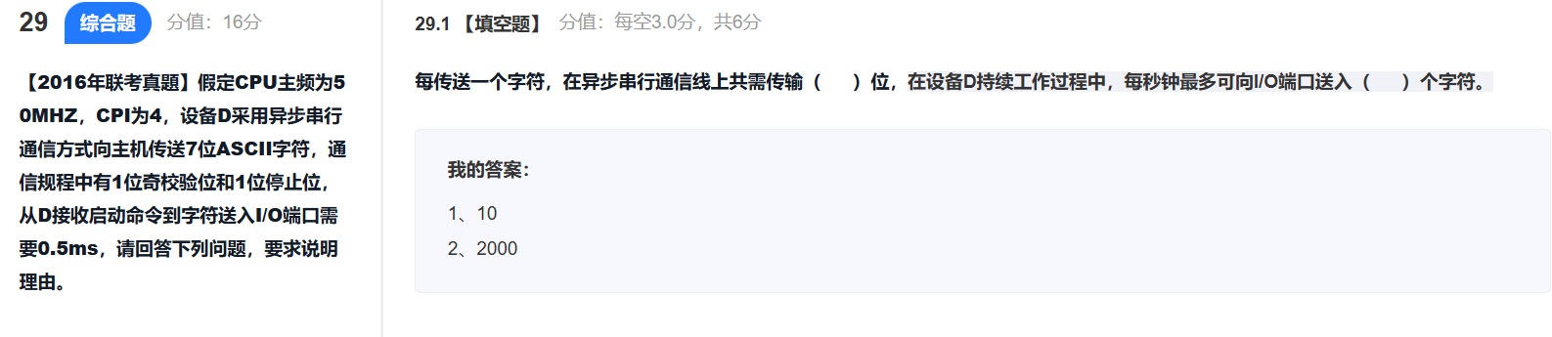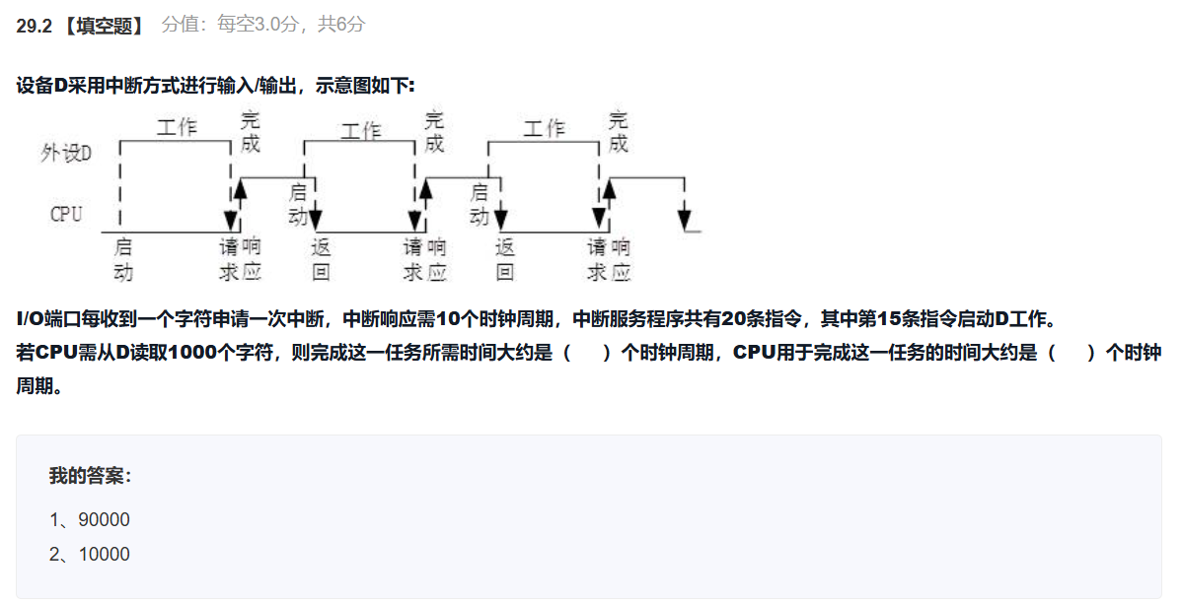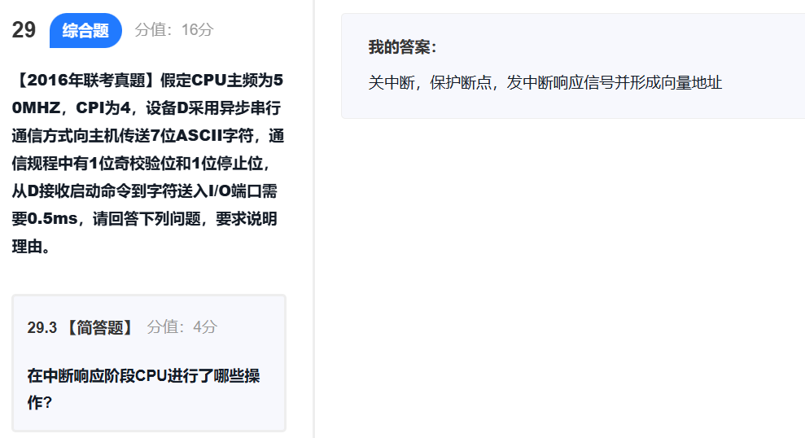

### 29.1 填空题答案及解析
- 第一空：10
异步串行通信的帧格式包含：1位起始位（同步用）+7位ASCII数据位+1位奇校验位+1位停止位，总位数为 ( 1+7+1+1=10 ) 位。

2. 第二空：2000
每个字符送入I/O端口需0.5ms，每秒最多送入的字符数为 1s\0.5ms= 1000ms\0.5ms= 2000个。

### 29.2 填空题答案及解析

#### 1. 第一空：90000
**解析**：
完成任务的总时间对应CPU处理1000次中断的总时钟周期：
- 单次中断的时钟周期数：中断响应（10个时钟周期） + 中断服务程序（20条指令×CPI=4）= （10 + 20）×4 = 90 个周期；
- 1000个字符需触发1000次中断，总时钟周期数为 ( 1000×90 = 90000 )。

#### 2. 第二空：10000
**解析**：
“CPU用于完成这一任务的时间”特指与该任务直接绑定的**中断响应阶段**时间（中断服务程序启动外设后，CPU可并行执行其他任务）：
- 单次中断响应需10个时钟周期；
- 1000次中断的总响应时钟周期数为 ( 1000×10 = 10000 )。

第七章 指令系统

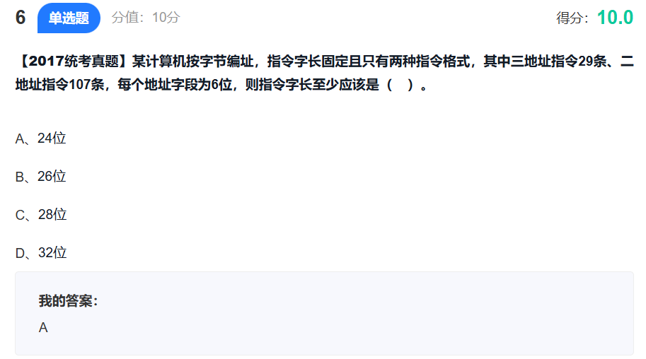
步骤 1：明确已知条件，计算初始操作码位数
  - 例 6：三地址指令的地址段各 6 位，需先确定操作码最小位数（需容纳 29 条三地址指令）→ 因 2⁴=16<29，2⁵=32≥29 → 初始操作码位数 = 5 位。
步骤 2：计算初始操作码的最大指令数
  - 例 6：2⁵=32 条（三地址指令的最大可能数）。
步骤 3：计算剩余可扩展的操作码数量
  - 例 6：32-29=3 条（三地址指令未用完的操作码）。
步骤 4：计算扩展后的指令数
- 核心逻辑：将「一个地址段的位数」作为操作码的扩展位，每条剩余操作码可扩展出「2^ 地址段位数」条指令；
- 公式：扩展指令数 = 剩余操作码数 × 2^被扩展的地址段位数
  - 例 6：二地址指令是将三地址指令的一个地址段（6 位）扩展为操作码 → 可扩展二地址指令数 = 3×2⁶=3×64=192 条（满足题干 107 条的需求）。
步骤 5：确定指令字长（若题干未明确，需按字节编址调整）
- 例 6：操作码 5 位 + 3 个地址段（各 6 位）=5+18=23 位 → 调整为 24 位（8×3=24）。

第八章 CPU
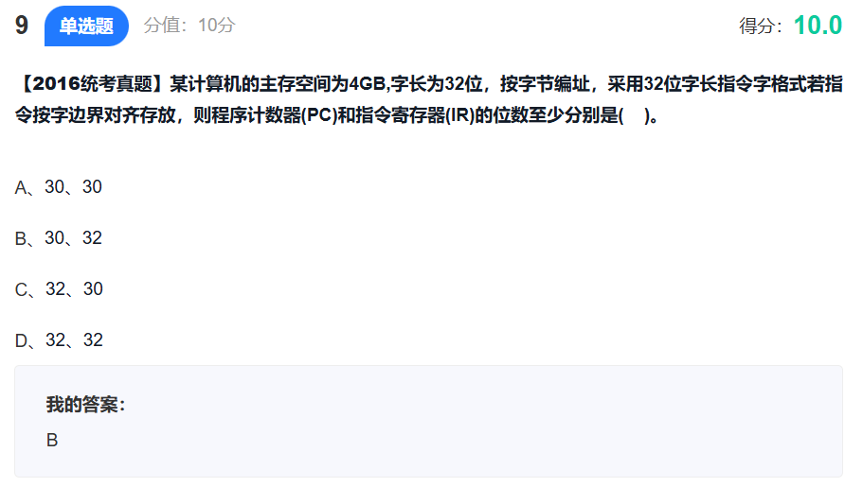
### 答案：B
主存空间为4GB，按字节编址，则地址总数为4G，需要32位地址线（2^32 = 4G）。但由于指令按**字边界对齐**存放（字长为32位，即4字节），指令地址的最低两位恒为00，因此指令地址实际上只需要30位（2^30 = 1G个字）即可唯一确定。所以**PC的位数至少为30位**。指令字长固定为32位，因此存放当前指令的**IR的位数至少为32位**。

